电路原理图：
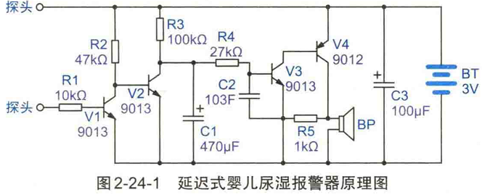
电路部分：音频振荡器部分：
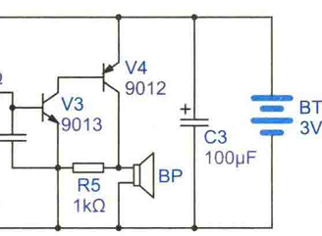
电路导通判断延时部分：
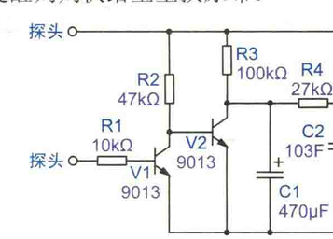
当上下探头并没有导通时，三极管V1截止，三极管V2基极被上拉到电源电压，三极管V2导通，电容C1上方电压很低，音频振荡器没有工作。
当上面探头与下面探头之间导通时，三极管V1导通，V2基极电压变低，三极管V2截止，电容C1上方电压开始升高，但是由于电容C1容量比较大，充电电压上升需要一定时间，当过一段时间后电压到达一定数值，音频振荡器开始工作。

